Gele Rivier & Yangtze - China
De Gele Rivier ontspringt in het Yekuzonglie-bassin op een hoogte van 4500 meter in de noordelijke gebergten van de Bayankera-bergen. Het stroomgebied van de Gele Rivier heeft van oost naar west een lengte van circa 1900 km en tevens een van noord naar zuid uitzwaaiend verloop van circa 1100 km. De totale oppervlakte van het stroomgebied is 742.443 km².
De Gele Rivier wordt ook wel "de bakermat van de Chinese beschaving" genoemd en dat geldt in het bijzonder voor het stroomgebied van haar belangrijke zijrivier de Wei, die dwars door het Ordosplateau loopt, de geboorteplaats van de oude Chinese beschavingen en de meest welvarende regio in het begin van de Chinese geschiedenis. Door de vaak verwoestende overstromingen en koerswijzigingen, kreeg de rivier echter ook weinig verdienstelijke bijnamen als "China's leed" en "Gesel van de Zonen van Han". Tijdens de lange geschiedenis van China werd de Gele Rivier de ene periode als een zegen uit de hemel gezien en de andere periode als een duivel beschouwd. Verslagen wijzen erop dat, vanaf 602 v.Chr. tot heden, de loop van de rivier minstens vijf belangrijke veranderingen heeft ondergaan en dat haar oeverwallen meer dan 1500 keer werden overspoeld. Een belangrijke stroomverandering die in 1194 plaatsvond, nam het drainagesysteem van de rivier Huai over. De modder in de Gele Rivier blokkeerde de monding van de rivier Huai, met duizenden daklozen als gevolg. De Gele Rivier bereikte haar huidige stroomgebied in 1897, nadat de definitieve stroomverandering zich in 1855 voordeed. Momenteel vloeit ze door Jinan, de hoofdstad van de provincie Shandong, en eindigt in de Golf van Bohai.
De bronnen van de Yangtze liggen in Qinghai, ook gekend als Amdo, in centraal China. Het grootste deel van de bovenloop van de Jangtsekiang (van de monding van de Za Qu (of Batang) in de Tongtian tot bij de samenvloeiing met de Min Jiang in het Rode Bekken) draagt de naam Jinsha. Het heeft een afwateringsbekken van 698.266 vierkante mijlen en voert al haar water af ​​in de Oost-Chinese Zee.
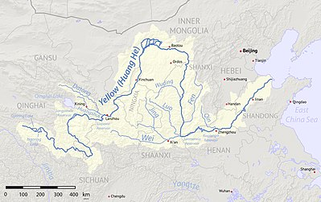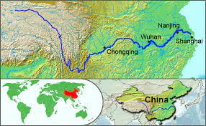
Sroomgebied Gele Rivier CHINA Stroomgebied Yangtze Rivier

